Válvula de diafragma bloco M modular com sistema de conexão flexível

A nova solução de válvulas de bloco multivias GEMÜ P600S possibilita a combinação flexível de componentes individuais padronizados. Nisso, o novo sistema modular oferece vantagens tanto na sua aquisição, como também, no estoque, e ao mesmo tempo garante a realização de vias de comutação e de fluxo extremamente individuais.

Além das válvulas de bloco multivias de fabricação individual, em muitas áreas atualmente já são utilizados sistemas de blocos modulares e parcialmente padronizados em plástico ou aço inox. Graças a uma construção sistemática dos módulos, é possível combinar grupos de válvulas complexos de modo variável baseados em poucos corpos básicos. Assim, devido à distribuição diferente dos corpos básicos podem ser realizadas vias de comutação e de fluxo complexas.
Agora, a nova solução inovativa do bloco M GEMÜ P600S avança mais um passo e possibilita uma adaptação posterior das conexões através de um sistema de conexão flexível, de modo que possam ser integradas diversas versões de forma individual nos respectivos processos.
Os corpos básicos e as conexões modulares podem ser armazenadas como componentes individuais, e combinados individualmente conforme necessidade. Com isso, a GEMÜ oferece a possibilidade aos construtores de instalações de adaptarem ou ampliarem suas instalações de processos de forma flexível diretamente no local.
Os blocos GEMÜ P600S podem ser fornecidos tanto em diversos plásticos, como também, em aço inox.

GEMÜ P600S em plástico para fluidos químicos agressivos
Com a série em plástico do novo bloco GEMÜ P600S a GEMÜ oferece uma solução multifuncional para misturar, dividir, esvaziar e alimentar fluidos químicos agressivos. A válvula de diafragma bloco M modular é disponível nos materiais PP-H e PVC, e nos diâmetros nominais DN 8 até DN 25. Através do sistema de conexão flexível é possível adaptar no corpo básico soldas de topo, assim como, roscas fêmeas e roscas externas (macho) conforme necessidade.

GEMÜ P600S de aço inox para aplicações assépticas
Com a série em aço inox do novo bloco GEMÜ P600S a GEMÜ oferece uma solução multifuncional para misturar, dividir, esvaziar e alimentar fluidos muito especiais na indústria farmacêutica, de biotecnologia e de alimentícios. A válvula de diafragma bloco M é disponível em diversos materiais de aço inox e nos diâmetros nominais DN 20 e DN 25 – demais versões podem ser fornecidas sob consulta. Através do sistema de conexão flexível é possível adaptar no corpo básico soldas de topo, assim como, flanges ou clamps. As interfaces dos componentes individuais foram construídas a base de uma conexão asséptica padronizada.

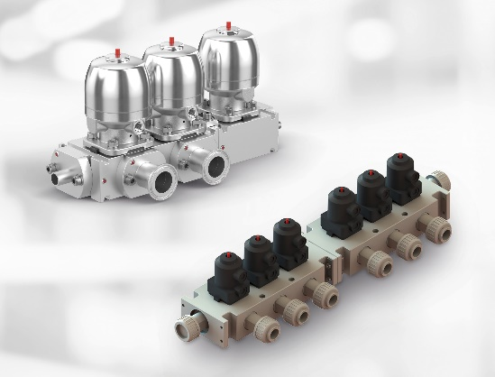

Informações de segundo plano
O Grupo GEMÜ desenvolve válvulas, sistemas de medição e controle para líquidos, vapores e gases. No caso das soluções para aplicações estéreis, a empresa é líder mundial de mercado. A empresa familiar com visão global foi fundada em 1964, e desde 2011 é dirigida na segunda geração por Gert Müller como sócio-gerente, junto com seu primo Stephan Müller. No ano de 2020 o Grupo Empresarial atingiu um faturamento acima de 330 milhões de Euros e conta atualmente com mais de 2.100 funcionários a nível mundial, destes mais de 1.200 na Alemanha. A produção é realizada em seis locais: Alemanha, Suíça e França, assim como, China, Brasil e EUA. A venda e distribuição a nível mundial é realizada nas 27 filiais, sendo coordenada a partir da Alemanha. Através de uma densa rede de parceiros comerciais, a GEMÜ é ativa em mais de 50 países, em todos os continentes.
Demais informações poderá encontrar no site www.gemu-group.com.

